4 октября, во всем мире отмечается День защиты животных.  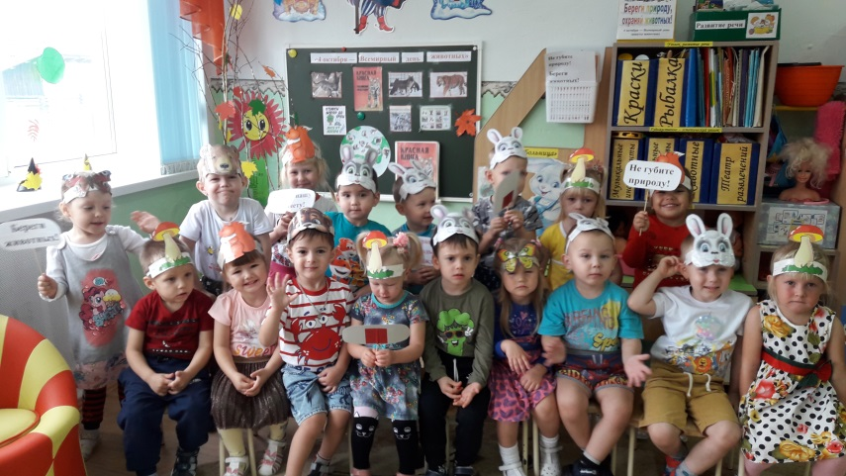 | Сегодня всем хочу сказать –  Животным надо помогать,  Делиться с ними пищей,  А лучше приютить!  Четвероногий друг вас будет  Всю жизнь свою любить!
Решение о праздновании Всемирного Дня защиты животных было принято в 1931 году во Флоренции на Международном конгрессе сторонников движения в защиту природы. В тот день общества защиты животных многих стран мира заявили о своей готовности ежегодно отмечать эту дату и организовывать разнообразные массовые мероприятия, направленные на воспитание в людях чувства ответственности за все живое на планете.
В нашей стране широко этот день отмечается с 2000 года. Всемирный День защиты животных призван объединять усилия людей в сохранении животного мира нашей планеты и в защите прав животных.
В детском саду «Сибирячок» корпус №3 Маргарита Сергеевна рассказала ребятам, что 4 октября отмечается Всемирный день животных.
Предложила им вспомнить, каких животных они знают? И сделать пальчиковую гимнастику «Белка»
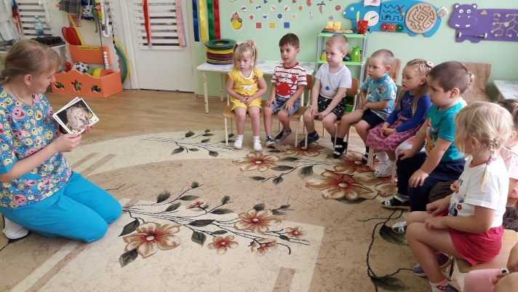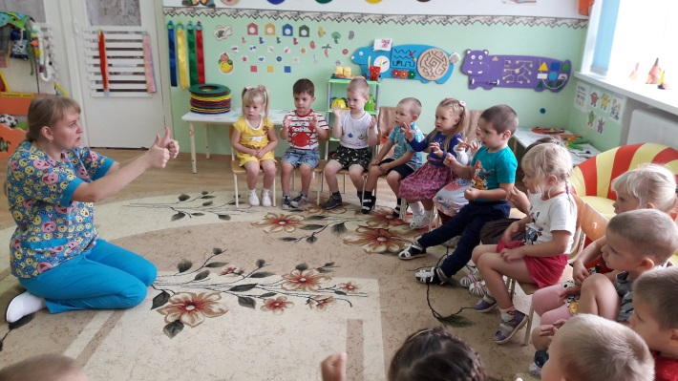
Поиграли в подвижные игры «Зайцы и лиса», «Зайка попляши»
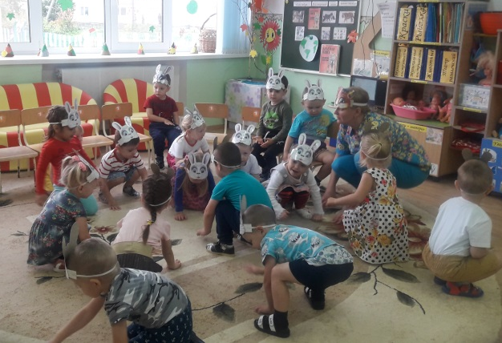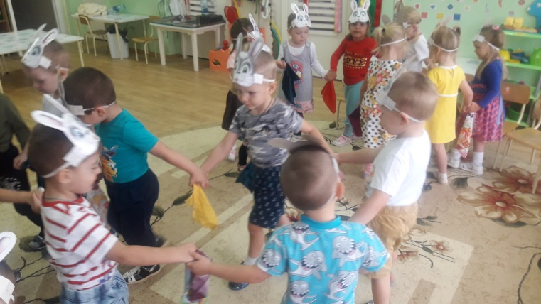
Воспитатель рассказала детям о Красной книге и показала презентацию, какие животные и птицы занесены в неё. Ребята узнали о редких и исчезающих животных: снежный барс, амурский леопард, красный волк, амурский тигр и т.д.
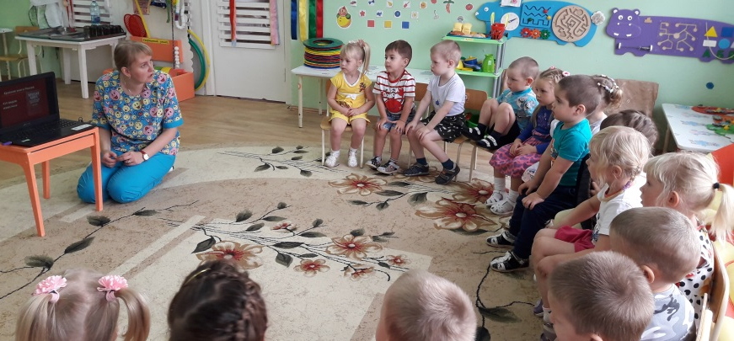После просмотра презентации ребята рисовали зёрнышки для птиц, сделали плакат «Животные нашей планеты», насыпали корм на улице в кормушку для птиц.
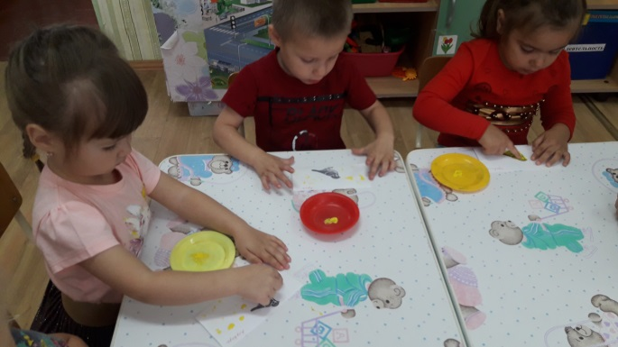 | 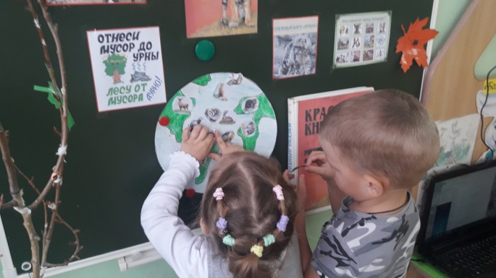
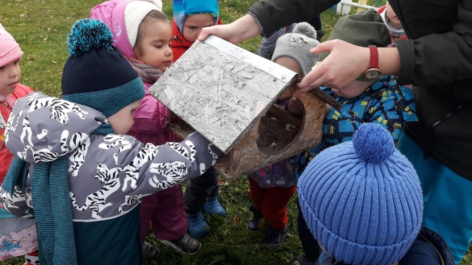

И тут в гости к малышам пришёл незнайка. Ребята пояснили ему всё: что сегодня праздник «День защиты животных». Рассказали о Красной книге, какие животные на грани исчезновения. И в завершении праздника незнайка и ребята спели песню «Не обижай живого!»
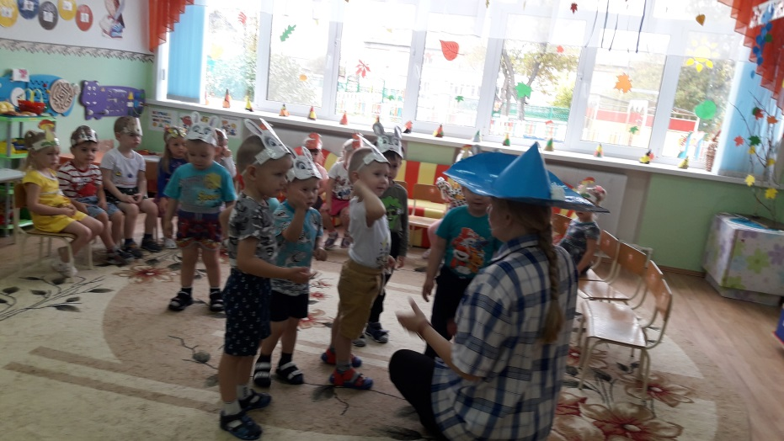.
Вот так интересно, познавательно и весело прошёл праздник «День защиты животных»
Без зверей нам жить нельзя,
Они братья и друзья,
Это мы все знаем.
И с Всемирным днем зверей
Всех мы поздравляем!

Стёпочкина Маргарита Сергеевна, воспитатель высшей квалификационной категории

